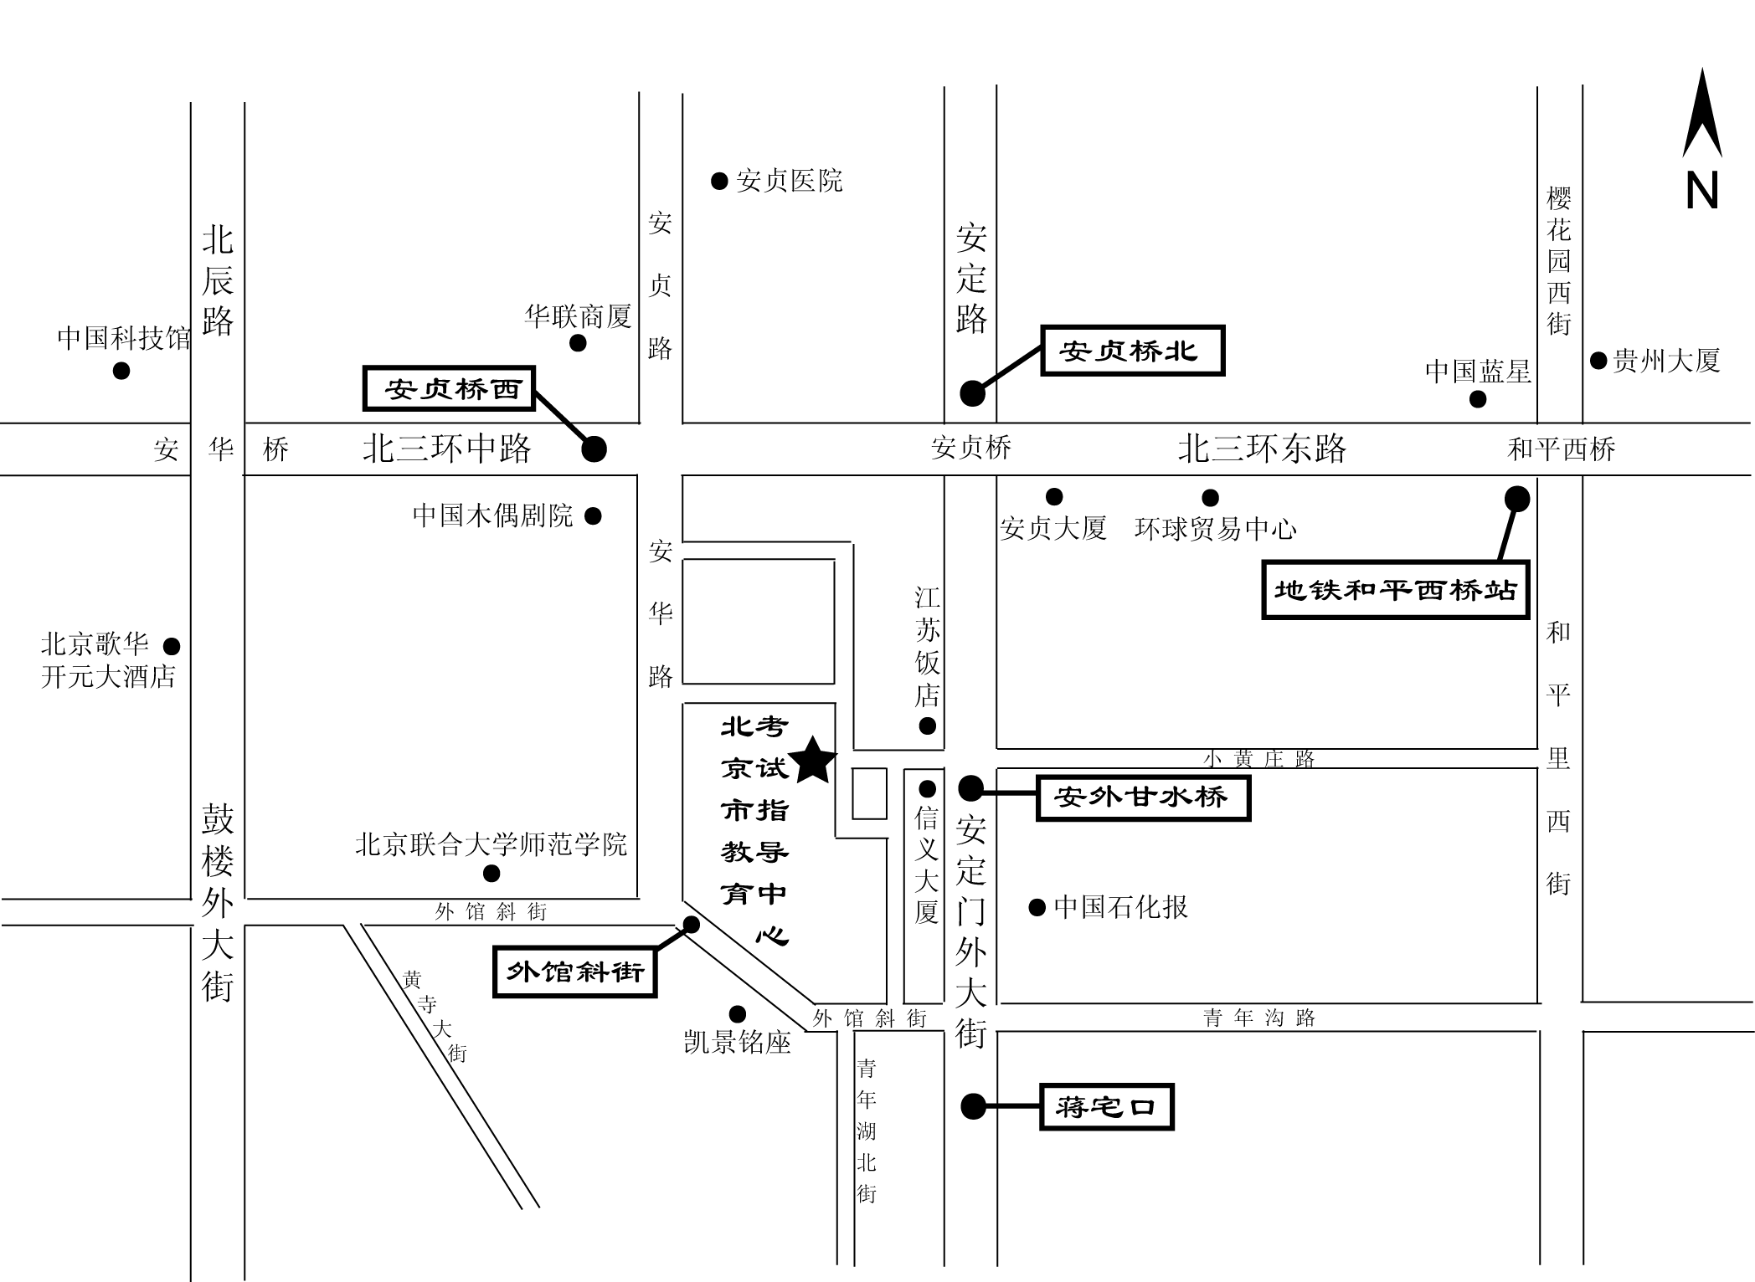
北京市教育考试指导中心地理位置图

乘车路线：
1、乘公交车18、104、108、124、407、426、758、特11路，安外甘水桥下车。
2、乘公交车300、300内、300外、300快内、300快外、302、361、367、387、407、422、641、671、683、718、731、特8内、特8外、运通101、运通104、运通201路，安贞桥西下车。
3、乘公交车113、123路，外馆斜街下车。
4、乘地铁2号线安定门站下车，换乘公交18、104、108、124、407、426路，安外甘水桥下车。
5、乘地铁5号线和平里北街站下车，换乘公交123路外馆斜街下车。
6、乘地铁10号线安贞门站下车，换乘公交104、108路安外甘水桥

